Docker Storage

Sistema de Arquivos

Quando instalamos o Docker, ele cria a seguinte estrutura de diretórios:

/var/lib/docker

É dentro dos diretórios que residem nesse caminho que o Docker armazena, por padrão, todos os seus dados. Quando falamos de dados aqui estamos falando de arquivos relacionados às imagens e os contêineres rodando no Docker Host. Por exemplo, todos os arquivos relacionados à contêineres são armazenados no diretório containers, os arquivos relacionados às imagens são armazenados no diretório image, qualquer volume criado pelos cônteineres são criados no diretório volumes, etc.

Arquitetura de Camadas

Quando o Docker constrói imagens ele as constrói em uma arquitetura de camadas. Cada linha de instrução no Docker cria uma nova camada na imagem com apenas as mudanças da camada anterior.
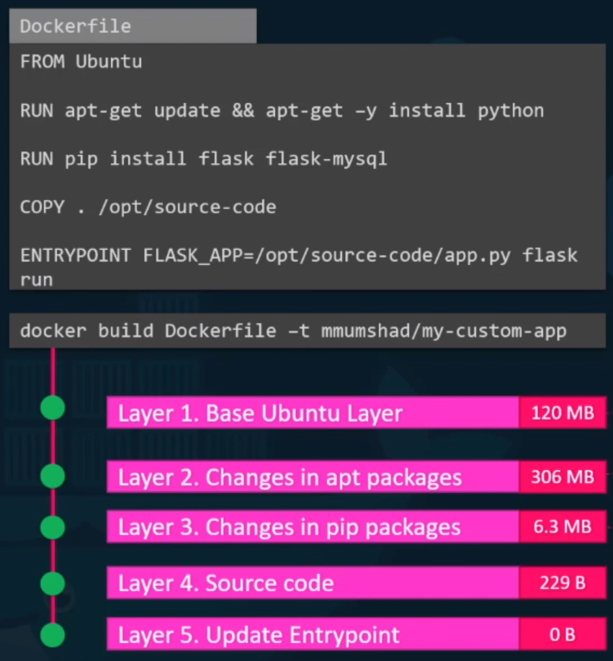

Seguindo a imagem acima como exemplo:

- A primeira instrução cria a primeira camada que é um sistema operacional de base do Ubuntu.
- A segunda instrução cria a segunda camada que instala todos os pacotes apt.
- A terceira instrução cria a terceira camada que instala todos os pacotes Python.
- A quarta instrução cria a quarta camada que copia o código-fonte de uma aplicação.
- A quinta instrução cria a quinta camada que atualiza o ENTRYPOINT da imagem.

Já que cada camada armazena apenas as mudanças da camada anterior, o tamanho de cada camada (e consequentemente da imagem final) também é refletido. Por exemplo, a primeira camada que é a iamgem do Ubuntu tem 120 MB, a segunda camada que adiciona os pacotes apt tem 306 MB e a última camada tem 0 B pois ela não adiciona nada, apenas altera o ENTRYPOINT.
Para entendermos as vantagens dessa arquitetura de camadas vamos considerar uma segunda imagem:

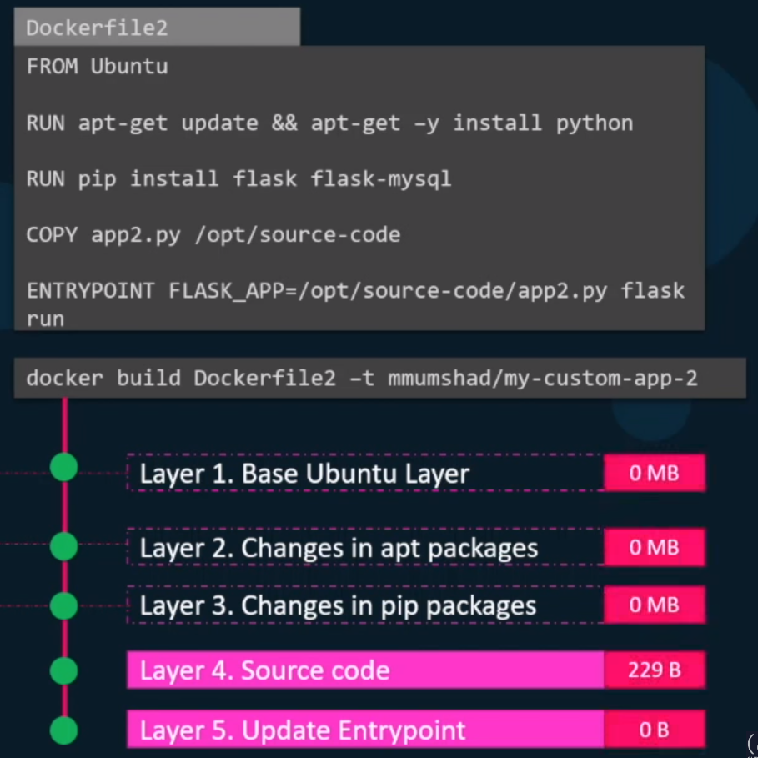

Quando o comando docker build para construir essa nova imagem, já que as 3 primeiras instruções geram 3 camadas exatamente iguais às do Dockerfile anterior, o Docker não construirá essas 3 primeiras camadas. Em vez disso, ele reusa, a partir de seu cache, as mesmas 3 camadas que construiu para a imagem anterior e constrói somente as 2 últimas.
Após o comando docker build ser finalizado e a imagem ter sido criada, o conteúdo das camadas criadas podem apenas ser lidos e só podem ser modificados iniciando um novo build. Quando rodamos um contêiner, o Docker cria esse contêiner baseado nas camadas da imagem que ele foi criado e cria uma nova camada. Essa nova camada, por sua vez, pode ter seu conteúdo modificado e é utilizada para armazenar os dados criados pelo contêiner como arquivos de log gerados pela aplicação, arquivos temporários gerados pelo contêiner ou qualquer arquivo modificado pelo usuário nesse contêiner. O tempo de vida útil dessa camada é somente enquanto o contẽiner está rodando. E a mesma camada é compartilhada entre todos os contêineres que estão rodando a partir dessa mesma imagem.

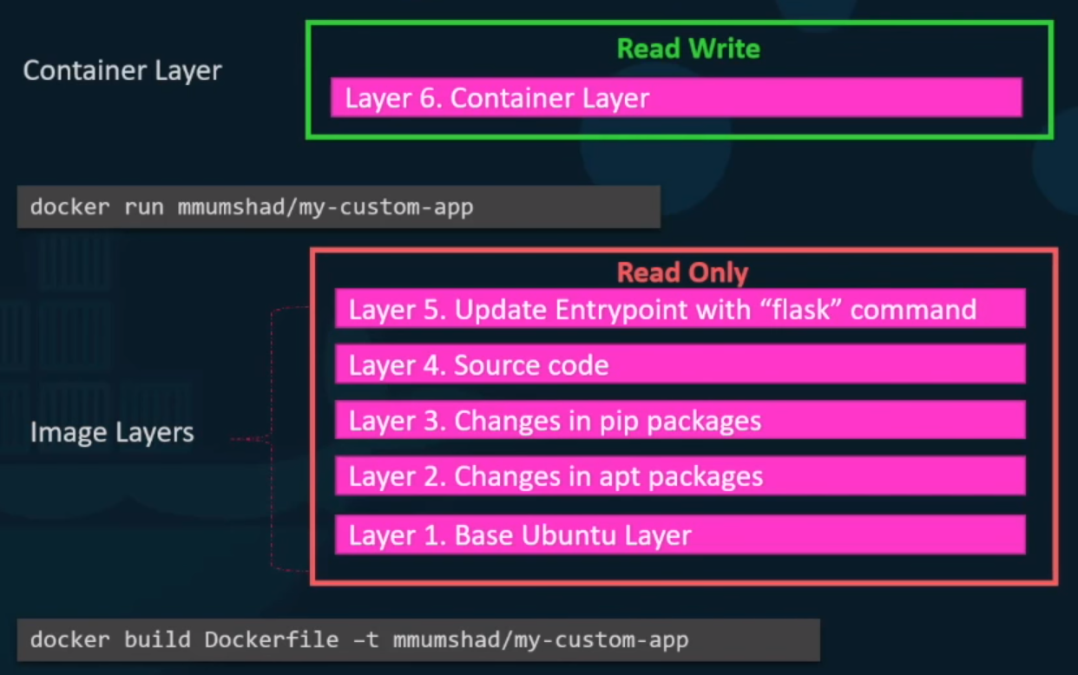

Mecanismo Copy-On-Write

E se quiséssemos modificar um arquivo que pertence a uma das camadas da imagem que não pode ser modificada? O mecanismo copy-on-write do Docker é um mecanismo que cria uma cópia de um arquivo pertencente às camadas da imagem na camada do contêiner. Essa cópia é criada automaticamente pelo Docker antes de salvarmos um arquivo modificado que pertence às camadas da imagem. Então, se por exemplo, realizarmos uma modificação em um arquivo do código-fonte de uma aplicação conteinerizada, essas modificações só serão aplicadas aos contêineres que estão em execução naquele momento (e claro, que foram executados a partir da imagem onde se encontra este código-fonte) e qualquer contêiner que for executado posteriormente não terá essa modificação.

Volumes

Vimos anteriormente que os dados armazenados na camada do contêiner são perdidos quando o contêiner é parado. E se quiséssemos persistir esses dados? Podemos adicionar um volume persistente no contêiner. Para isso, primeiro precisamos criar um volume utilizando o comando docker volume create:

docker volume create volume_name

Quando rodamos o comando acima, o Docker cria um novo diretório com o nome do volume dentro do diretório volumes:

/var/lib/docker/volumes/volume_name

Então, quando rodamos o contêiner, podemos utilizar a flag -v para passar esse volume para que o Docker possa utilizá-lo como a camada do contêiner:

docker run -v volume_name:path/inside/volume image_name

Passamos como argumento do parâmetro -v o nome do volume, seguido por dois pontos e o nome do diretório dentro desse volume onde os dados do contêiner serão armazenados.
Se passarmos um volume que não foi criado previamente, esse volume será criado automaticamente.
Podemos ainda rodar um contêiner e utilizar um volume já existente em outro lugar fora do diretório padrão. Para isso, em vez de passarmos o nome de um volume antes dos dois pontos, podemos passar o caminho completo do diretório a ser utilizado como volume pelo contêiner:

docker run -v /full/path/to/custom/volume:path/inside/volume image_name

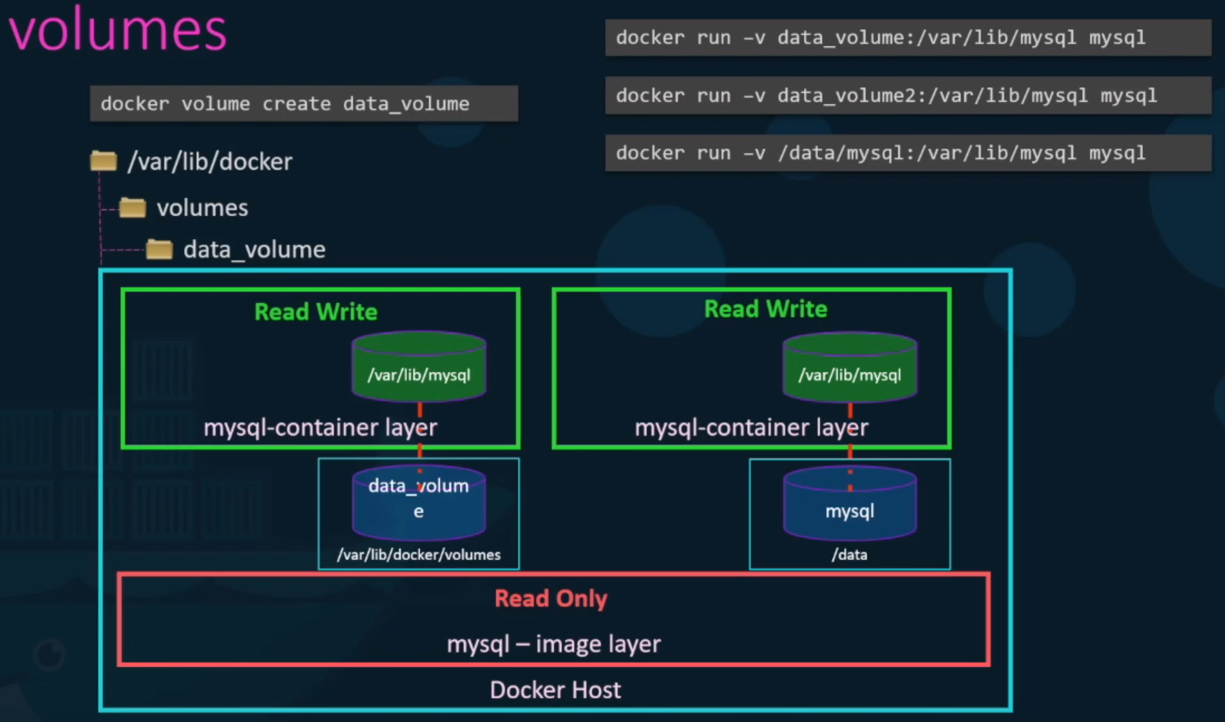
O parâmetro --mount

O parâmetro -v é a maneira antiga de se especificar um volume para um contêiner. O novo método é utilizar o parâmetro --mount passando um conjunto de chave=valor:

docker run --mount type=bind,source=full/path/to/custom/volume,target=path/inside/volume image_name

Precisamos passar um conjunto de 3 chave-valor:

- type: mount ou bind, onde mount é utilizado quando o volume será criado dentro do diretório padrão e bind é quando o volume estará fora desse diretório.
- source: nome do volume caso a chave type receba mount ou o caminho completo caso receba bind.
- target: caminho a ser utilizado dentro do volume onde os dados do contêiner serão armazenados.

Storage Drivers

O Docker utiliza os chamados storage drivers para controlar todo esse processo de criação de camadas e arquivos. Alguns dos storage drivers mais comuns são:

- AUFS
- ZFS
- BTRFS
- Device Mapper
- Overlay
- Overlay2

A escolha do storage driver pelo Docker acontece automaticamente e depende do sistema operacional do Docker Host. Por exemplo, no Ubuntu o storage driver padrão é o AUFS.

